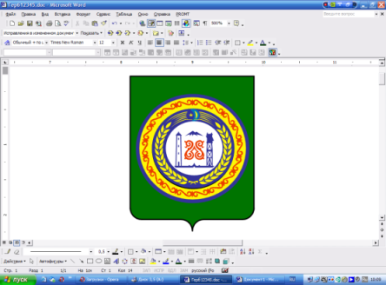

**Чеченская Республика**

**МБОУ «CОШ №1 ЭНГЕЛЬ-ЮРТОВСКОГО СЕЛЬСКОГО ПОСЕЛЕНИЯ» ГУДЕРМЕССКОГО МУНИЦИПАЛЬНОГО РАЙОНА ЧР**

366213, Чеченская Республика djo.mos@mail.ru

с. п. Энгель-Юртовское,Школьная **,** 8(928)740-95-60

**«Математика-королева и служанка наук».**

С 11.11.14г. по 15.11.14г. в МБОУ «СОШ №1 Энгель-Юртовского сельского поселения» Гудермесского муниципального района ЧР, прошла неделя математики. Эта неделя прошла насыщенно, были проведены викторины, КВНы, Брейн-ринги и открытые уроки. Дети имели возможность проявить быстроту реакции, смекалку, логическое мышление, внимание.

Учащиеся 5-х классов провели викторину «Математический бой». Были предложены учащимся такие задания, как «Найти соответствие», «Убрать лишнюю фигуру», «Раскрыть скобки», «Лабиринт», где команды приняли активное участие. Особенно детям понравилось задание, где нужно было помочь рыбке найти путь к реке. Также были предложены шуточные вопросы болельщикам. Победители были награждены грамотами.

В трех 7-х классах был проведен КВН. Классы были разделены на 3 команды. Команды активно отвечали на вопросы, чувствовался азарт детей, их желание быть первыми. Мероприятие прошло оживленно, дети остались довольными.

В 11-х классах был проведен КВМ (клуб веселых математиков). Мероприятие было начато с исполнения гимна о математике, что жюри очень понравилось. Затем проведен конкурс «Слабое звено», в котором участники проявили свои математические способности, логическое и вариативное мышление. Особенно с большим удовольствием чувствовали команды в конкурсе художников, который назывался «каждой руке свое дело». КВМ завершился победой команды 11А класса. Итоги предметной недели были оглашены на линейке.

«Учиться можно весело…

Чтобы переваривать знания,

надо поглощать их с аппетитом»

Анатоль Франс.

Автор Махтиева Анжелика Мусаевна.

Тел.8-928-086-68-41.